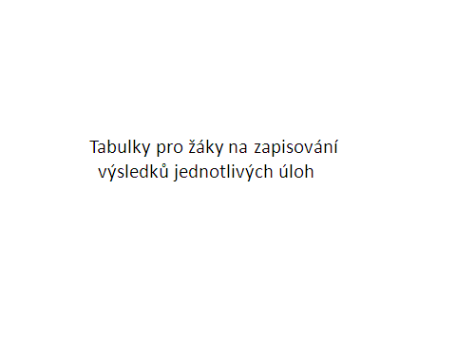

Úloha č: 13
Jméno a příjmení žáka:
Třída:
Příklady:

Úloha č: 13
Jméno a příjmení žáka:
Třída:
Příklady:

Úloha č: 11
Jméno a příjmení žáka:
Třída:
Příklady:

Úloha č: 15
Jméno a příjmení žáka:
Třída:
Příklady:

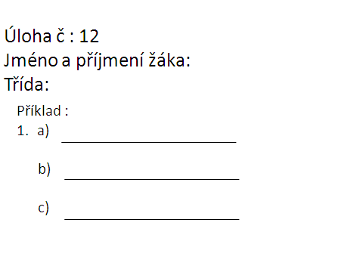
Úloha č: 12
Jméno a příjmení žáka:
Třída:
Příklad:
Úloha č: 13
Jméno a příjmení žáka:
Třída:
Příklady:

